Vierte Umfrage der EIB zum Klimawandel
LUXEMBURG/BRÜSSEL, 22. März 2022

Belgien ist sich uneins, ob die grüne Wende Wachstum und bessere Lebensbedingungen schafft

- 50 Prozent der Belgierinnen und Belgier glauben, dass die Klimapolitik das Wirtschaftswachstum ankurbelt
- 58 Prozent meinen, dass der Klimaschutz mehr Arbeitsplätze schafft als vernichtet
- 52 Prozent erwarten, dass die Klimapolitik ihre Lebensqualität verbessert
- 23 Prozent fürchten um ihren Arbeitsplatz, weil er bald nicht mehr mit dem Klimaschutz vereinbar ist; bei den 20- bis 29-Jährigen meinen das sogar 44 Prozent
- 31 Prozent nehmen an, klimabedingt irgendwann in eine andere Region oder ein anderes Land umziehen zu müssen; bei den 20- bis 29-Jährigen sind es 55 Prozent

Hier sind einige der heute veröffentlichten Resultate der letzten Ergebnisreihe der Klimaumfrage 2021–2022, die die Europäische Investitionsbank (EIB) im September 2021 durchgeführt hat. Die EIB ist die Einrichtung der Europäischen Union für langfristige Finanzierungen und der weltweit größte multilaterale Geldgeber für Klimafinanzierungen.

Mehr Arbeitsplätze, weniger Kaufkraft
Ist Klimaschutz gut für die Wirtschaft? Belgien ist sich uneins, ob die grüne Wende das Wirtschaftswachstum ankurbelt. Nur 50 Prozent glauben daran, verglichen mit 56 Prozent im EU-Durchschnitt.
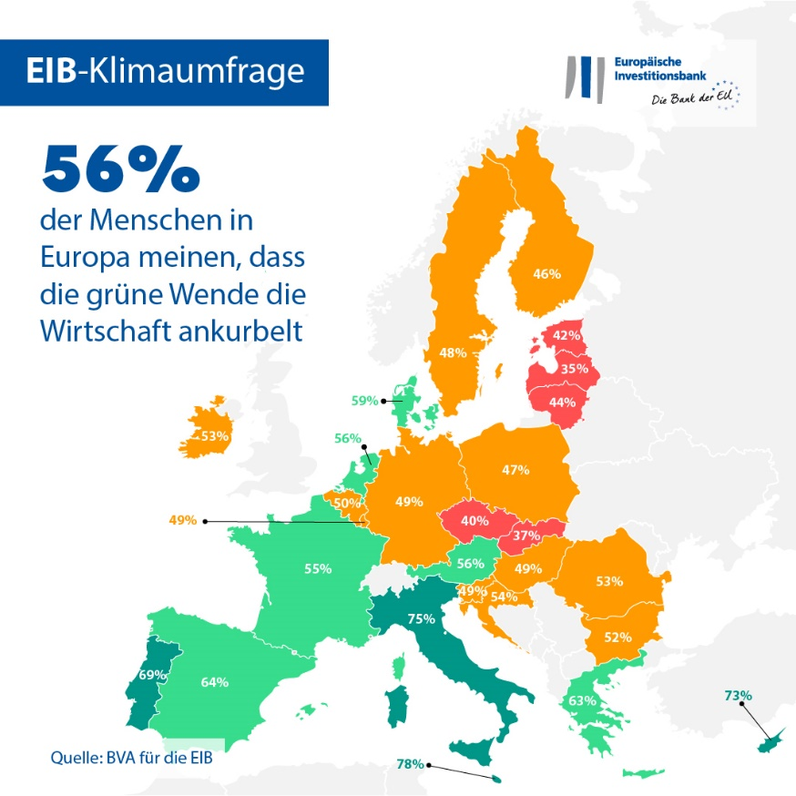

52 Prozent der Befragten erwarten immerhin, dass sich ihre Lebensqualität verbessert. Sie gehen davon aus, dass ihr Alltag leichter wird, die Lebensmittel künftig besser sind und sie gesünder leben (im EU-Durchschnitt sind es mit 61 Prozent 9 Prozentpunkte mehr).

Belgierinnen und Belgier sind zuversichtlicher, dass Maßnahmen gegen den Klimanotstand gut für den Arbeitsmarkt sind: 58 Prozent sind der Ansicht, dass durch den Klimaschutz in Belgien insgesamt mehr Arbeitsplätze entstehen als verloren gehen.

Zwei Drittel erwarten (65 Prozent), dass ihre Kaufkraft durch die grüne Wende abnimmt.

Andere Region oder anderer Arbeitsplatz
Die Menschen in Belgien gehen davon aus, dass die Herausforderungen des Klimawandels langfristig bestehen. Ein Fünftel (22 Prozent) meint zwar, dass der Klimanotstand bis 2050 unter Kontrolle sein wird. Für 74 Prozent wird er jedoch auch Mitte des Jahrhunderts noch ein großes Problem sein.

Die Befragten in Belgien fürchten, dass der Klimawandel ihren Wohnort bedroht. Auf die Frage nach den längerfristigen Folgen der Klimakrise gibt ein Drittel (31 Prozent) an, vielleicht in eine andere Region oder ein anderes Land umziehen zu müssen. Diese Sorge ist bei den 20- bis 29-Jährigen fast doppelt so stark ausgeprägt – von ihnen befürchten 55 Prozent, klimabedingt möglicherweise umziehen zu müssen. Viele der Befragten – vor allem die jüngeren – zweifeln auch an der Nachhaltigkeit ihres Arbeitsplatzes: Fast die Hälfte der 20- bis 29-Jährigen (44 Prozent) befürchten, sie könnten ihren Job verlieren, weil er nicht mit dem Kampf gegen den Klimawandel vereinbar ist. Das sind 21 Prozentpunkte mehr als der Landesdurchschnitt von 23 Prozent.
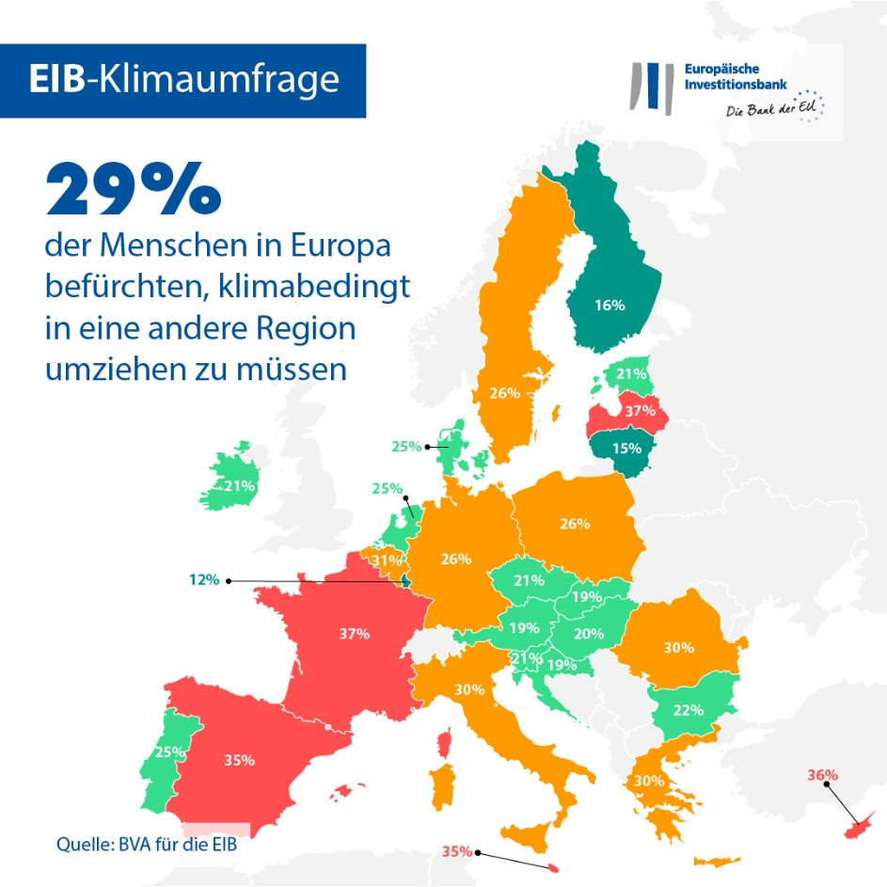

Langfristige Anpassung der Lebensweise
Die Menschen in Belgien sind sich bewusst, dass sie ihr Verhalten ändern müssen, um dem Klimawandel beizukommen. Sie geben an, in den kommenden 20 Jahren werde es zunehmend darum gehen, die eigene Lebensweise zu ändern, um weniger CO₂ zu produzieren. Fast ein Drittel der Befragten (28 Prozent) geht davon aus, dass die meisten Menschen in 20 Jahren kein eigenes Auto mehr haben, und 58 Prozent erwarten, dass die meisten aus Klimaschutzgründen in Telearbeit sein werden. Außerdem ist ein Viertel (26 Prozent) der Meinung, dass sich die meisten Menschen dann bereits pflanzlich ernähren, und mehr als die Hälfte (52 Prozent) vermuten, dass jeder Haushalt eine bestimmte Energiemenge zugeteilt bekommt.

Globaler Vergleich: Unterschiedliche Ansichten in Europa, dem Vereinigten Königreich, den USA und China
Die Ansichten darüber, ob die grüne Wende das Wirtschaftswachstum ankurbelt, gehen in Europa insgesamt auseinander. Mehr als die Hälfte der Befragten (56 Prozent) glaubt daran. Das entspricht der Wahrnehmung in den USA und im Vereinigten Königreich (57 Prozent). Die Menschen in China sind in dieser Frage optimistischer (67 Prozent). Die Mehrheit der Menschen in Europa (61 Prozent) ist hingegen zuversichtlich, dass die grüne Wende ihre Lebensqualität verbessern wird. Das betrifft sowohl die Qualität der Lebensmittel als auch ihre Gesundheit. Damit bleiben die Menschen in Europa hinter den Befragten in China (77 Prozent), den USA (65 Prozent) und dem Vereinigten Königreich (63 Prozent) zurück.
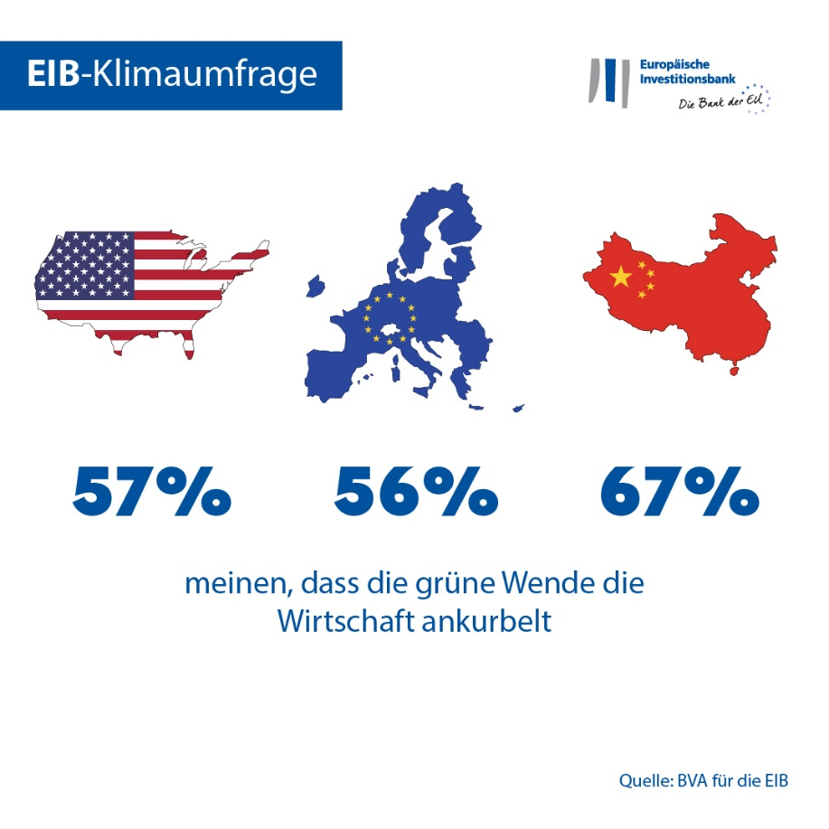

EIB-Vizepräsident Kris Peeters: „In der grünen Wende sehen viele Belgierinnen und Belgier klare Chancen für den Arbeitsmarkt. Allerdings erwarten viele eher nicht, dass die grüne Wende das Wirtschaftswachstum ankurbelt. Sie sind sich jedoch uneins, ob die Klimapolitik ihre Lebensqualität verbessert. Außerdem befürchten sie, aufgrund des Klimawandels irgendwann umziehen oder ihren Arbeitsplatz wechseln zu müssen. Diese Sorge haben vor allem die Jüngeren. Als Klimabank der EU müssen wir ein offenes Ohr für diese Anliegen haben und gemeinsam mit Partnern aus Politik und Wirtschaft überlegen, was wir konkret tun können. So können wir zu einer grünen und florierenden Zukunft beitragen, bei der niemand zurückgelassen wird.“

--

Excel-Rohdaten für alle 30 Länder hier herunterladen. Weitere Informationen zu den wichtigsten Ergebnissen der vierten Klimaumfrage der EIB finden Sie hier auf unserer Website.

ENDE

Medienkontakt – Sabine Parisse (s.parisse@eib.org)

Die Umfrage der EIB zum Klimawandel
Die Europäische Investitionsbank hat in ihrer vierten Klimaumfrage Menschen eingehend zum Klimawandel befragt. Gemeinsam mit dem Marktforschungsunternehmen BVA wollte sie herausfinden, welche Einstellungen und Erwartungen die Menschen in Bezug auf den Klimaschutz haben. Für die Umfrage wurde zwischen dem 26. August und dem 22. September 2021 in jedem der 30 teilnehmenden Länder eine repräsentative Stichprobe der Bevölkerung befragt – insgesamt mehr als 30 000 Menschen.
Die Europäische Investitionsbank
Die Europäische Investitionsbank (EIB) ist die Einrichtung der Europäischen Union für langfristige Finanzierungen. Ihre Anteilseigner sind die Mitgliedstaaten der EU. Sie vergibt langfristige Mittel für solide Projekte, die den Zielen der EU entsprechen, sowohl in Europa als auch weltweit. Die Europäische Investitionsbank ist in rund 160 Ländern tätig und der weltweit größte multilaterale Geldgeber für Klimaprojekte. Vor Kurzem hat die EIB-Gruppe ihren Klimabank-Fahrplan verabschiedet, um ihre ehrgeizigen Ziele zu erreichen: In den nächsten zehn Jahren bis 2030 will sie eine Billion Euro für Klimaschutz und ökologisch nachhaltige Investitionen mobilisieren und bis 2025 mehr als 50 Prozent ihrer Finanzierungen für Klimaschutz und ökologische Nachhaltigkeit bereitstellen. Gemäß diesem Fahrplan richtet die EIB-Gruppe außerdem seit Anfang 2021 alle neuen Finanzierungen an den Zielen und Grundsätzen des Pariser Abkommens aus.

BVA
BVA ist ein Meinungsforschungs- und Beratungsunternehmen, das als einer der innovativsten Marktforschungsanbieter in seinem Sektor gilt. Schwerpunkt seiner Arbeit ist das verhaltensbasierte Marketing. Durch die Kombination von Daten- und Sozialwissenschaften gelangt BVA zu aufschlussreichen und aussagekräftigen Untersuchungsergebnissen. Das Unternehmen ist Mitglied im Worldwide Independent Network of Market Research (WIN), einem globalen Netz weltweit führender Markt- und Meinungsforschungsunternehmen mit mehr als 40 Mitgliedern.

